**Моделирование как метод познания окружающего мира.**

Здравствуйте!

За время работы в педагогической деятельности я строю отношения с детьми на основе личностно-ориентированного подхода и на теории моделирования.

**Моделирование —** это метод познания, состоящий в создании и исследовании моделей. Решение многих сложных научных и практических задач, относящихся к различным областям деятельности человека, существенно упрощается с помощью моделирования. Теория замещения объектов-оригиналов объектом-моделью называется теорией моделирования. Слово «модель» происходит от латинского «modulus», что в переводе означает «образец». ***Модель*** – это некий заменитель объекта, процесса или явления, который в определенных условиях может замещать оригинал, воспроизводя интересующие исследователя свойства и характеристики оригинала.

Каждый объект имеет большое количество различных свойств. В процессе построения модели выделяются главные, наиболее существенные, свойства. Модель воспроизводит в специально оговоренном виде строение и свойства исследуемого объекта. Исследуемый объект, по отношению к которому изготавливается модель, называется оригиналом, образцом, прототипом.

**Модели по свойству** приблизительны, упрощены и адекватны, по цели учебно-игровые (наглядные пособия, обучающие программы, игры), и имеет существенные преимущества и удобства (наглядность, обозримость, доступность испытаний, легкость оперирования с ней и т.д.).

Основным видом нашего моделирования является знаковое моделирование. ***Знаковым*** называется моделирование, использующее в качестве моделей знаковые преобразования какого-либо вида: **графики**. Для того чтобы понять структуру оригинала, его свойства, законы развития и взаимодействия с окружающим миром и управлять им нам необходима **модель.**

Основными задачами теории моделирования являются выбор моделей и перенос результатов исследования моделей на оригинал, которые решаются с помощью достаточно об­щих эффективных методов. В нашем случае, в част­ности, в качестве заместителей оригиналов модели используются средства общения (язык, письменность, графика и рисование).

На основе проектов (1,11), «Порядок предоставления дошкольного образования в общеобразовательных учреждениях Томской области» 17 сентября 2007 года в на базе дополнительного образования в Республике Тыва Барун-Хемчикского кожууна, в «Центре детского творчества» была создана группа предшкольного образования, для детей 5-6 лет, не посещающих ДОУ. Организационно-педагогической формой образования, целью формирования основ готовности школьному обучению и создания условий для единого старта в 1 классе. Работаю по модифицировано-адаптированной программе, в режиме кратковременного пребывания.

Ведущей деятельностью дошкольника является – игра. Игры бывают разные по-своему виду и характеру. Я хочу остановиться на играх -занятиях с картинками, на основе сказок, посредством графического моделирования.

По выражению К.Д. Ушинского, «…ребёнок мыслит формами, красками, звуками и ощущениями». Важно обогащать эти ощущения и восприятия через сказки с применением графического моделирования. Сказка неизменный спутник детства, играет особую роль в жизни ребенка. Воображаемая ситуация роднит сказку с игрой с основным видом деятельности дошкольника. Сказочный мир будит и развивает воображение ребёнка. Малыш радуется победам героев, чудесам, огорчается их невзгодам. Под образами животных подразумевается пороки и слабости человека или наоборот положительные качества, представления об уме и глупости, о хитрости и трусости и. т.п. Их легче передать графически, формируя творческие способности, развивая логическое мышление и развитие речи детей. Через сказочный мир и язык графического моделирования в группе «Росток» я создала атмосферу единого понимания, благодаря чему растёт динамика достижений наших детей.

Процесс графического моделирования наиболее эффективный и простой метод познания в воспитании и обучении дошкольников:

-сокращает время обучения, развивает речь

-развивает психические процессы (память, мышление, внимание)

-превращает абстрактные символы в образы

-развивает творческие и способности.

Развивает познавательные способности и эмоциональную сферу ребенка, такие как: сопереживание, сочувствие и эстетические чувства.

Поэтому процесс графического моделирования является наиболее доступным и эффективным способом в сфере учебно-познавательной деятельности дошкольника.

Рассмотрим, теорию моделирования в моей практике.

**МОДЕЛИРОВАНИЕ СКАЗКИ «ЗАЮШКИНА ИЗБУШКА»**

**Цели и задачи:**

* Учить связной речи с опорой на наглядность и моделировать сказку графически.
* Развивать связную речь.
* Воспитывать любовь к животным через сказку.

**Материалы и оборудование:**  Фломастеры, линейка, ластик, счётные коричневые палочки, дощечки, картинки. Баранки на каждого ребенка, чай с малиновым вареньем.

**Тип занятия: занятие-игра**

**Организационный момент:** Слушание музыки «Времена года». Давайте отправимся в тридевятое царство в мир сказок. Закроем глазки и слушаем музыку. Откроем глазки. Сегодня мы научимся рассказывать сказку по картинкам.

**Методы: наглядный, игровой, практический**

**Ход занятия**

**Педагог:**

Рассмотрим картинки. Угадаем, как называется эта сказка. Молодцы! Это русская народная сказка «Заюшкина избушка». Давайте, расскажем сказку (рассказывание сказки с опорой на наглядность).

**Жили-были и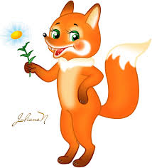. Построили 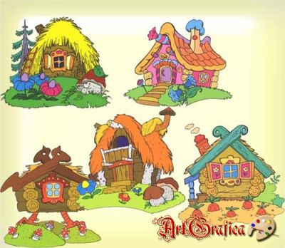. У домик лубяной, а у 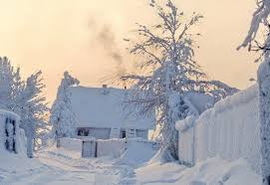.**

**Пригрело  и наступила**

**Изба растаяла и превратилась в . Попросилась лиса к зайцу, да и выгнала его из дома. Сидит 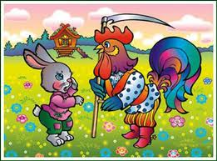 плачет.**

**Бежит мимо  и спрашивает: «Что случилось?». Зайчик отвечает: «Попросилась ко мне в  и выгнала меня из дому, вот сижу и плачу ». говорит: «Я тебе помогу,выгоню лису из твоего дома». А лиса не выходит и не смогла собака помочь и убежала.**

**Идёт 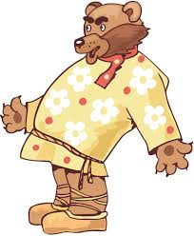, и тоже не смог помочь . Мимо идёт**  **с косой как закричит: «Уходи , , вон несу косу , чтоб тебя посечи!» Испугалась она и убежала в лес.**

**Аи  стали жить-поживать в  припеваючи!**

**Игра – физминутка «Найди героев сказки»** (работа с картинками)

**Педагог:** Молодцы! А теперь, смоделируем её графически.

Рисуем таблицу (**приложение 1).** Мини - выставка графических работ детей.

**Педагог:** У лисички растаял дом. Давайте, ребята, слепим новый дом из счётных коричневых палочек .Это будет лубяной дом. Конструирование  **«Построим лубяной дом лисе».** Она будет нам очень рада!

Все вместе садятся за стол пьют чай с баранками и с малиновым вареньем. Итог проводится во время чаепития за дружеской беседой.

**Приложение №1**

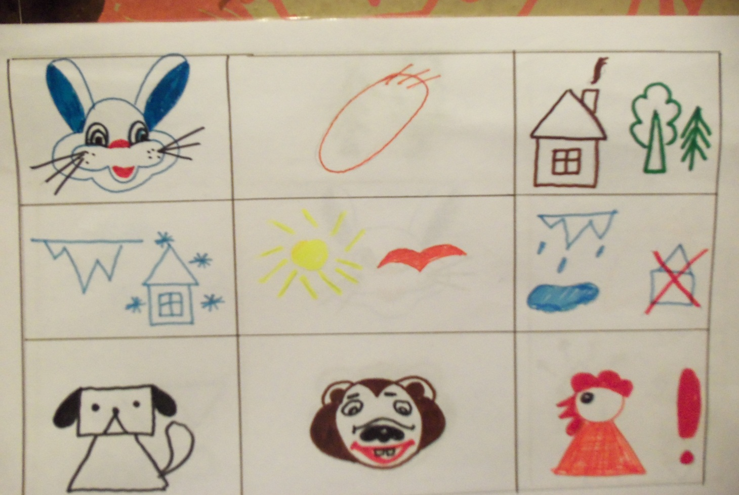

**МОДЕЛИРОВАНИЕ СКАЗКИ «ТЕРЕМОК»**

**Цели и задачи:**

* Учить связной речи с опорой на наглядность и моделировать сказку графически.
* Развивать связную речь.
* Воспитывать любовь к животным через сказку.

**Материалы и оборудование:** Фломастеры, линейка, ластик, напольный конструктор «Лего», дощечки, картинки. Баранки на каждого ребенка, чай с малиновым вареньем.

**Тип занятия: занятие-игра**

**Организационный момент:** Слушание музыки «Времена года». Давайте отправимся в тридевятое царство в мир сказок. Закроем глазки и слушаем музыку. Откроем глазки. Сегодня мы научимся рассказывать сказку по картинкам.

**Методы: наглядный, игровой, практический**

**Ход занятия:**

**Педагог:** Рассмотрим картинки. Угадаем, как называется эта сказка. Молодцы! Это русская народная сказка «Теремок». Давайте, расскажем сказку (рассказывание сказки с опорой на наглядность).

**Стоял в поле** 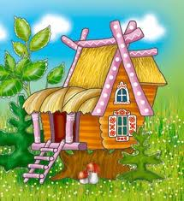. **Мимо бежала**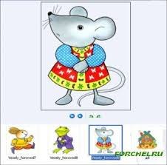. **Стала она в теремке жить-поживать. Прискакала 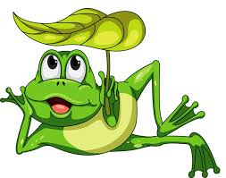квакушка, за ней** **попрыгунчик Стали они жить в****м. Затем сестричка 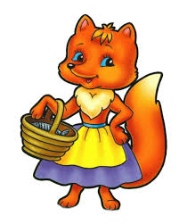и** **зубами шёлк. Их стало** . **Пришёл косолапый** 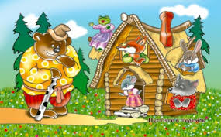. **Тут**  **не выдержал и развалился. Звери перепугались, разбежались все в разные** **стороны. А**  **построил** **новый на радость всем зверям.**

**Вот и сказке конец! Кто слушал, тот молодец!**

**Игра – физминутка «Найдите обитателей теремка»** (работа с картинками)

**Педагог:** Молодцы! А теперь, смоделируем её графически.

Рисуем таблицу (**приложение 2).** Мини - выставка графических работ детей.

**Педагог:** У лесных зверей развалился дом-теремок. Давайте, ребята ,слепим новый дом – теремок из конструктора «Лего». Конструирование  **«Построим новый дом»** и поместим там зверей. Они будут нам очень рады!

(Мытьё рук теплой водой с мылом). Все вместе садятся за стол пьют чай с баранками и с малиновым вареньем. Итог проводится во время чаепития за дружеской беседой.

**Приложение №2**

